S24-2
Suzuki GSX-R1300 Hayabusa 2008-

Kit pro levou stranu |  |  |  |  | Kit pro pravou stranu
ID. | Popis | Kat.č. | Ks |  |  | ID | Popis | Kat.č. | Ks
1 | ocelová vložka M10 | X1 | 1 |  |  | 1 | ocelová vložka M10 | X1 | 1
2 | šroub M10x120x1,25mm | 924 | 1 |  |  | 2 | šroub M10x115x1,25mm | 890 | 1
3 | dural. váleček d=50mm | 471 | 1 |  |  | 3 | dural. váleček d=15mm | 1144 | 1
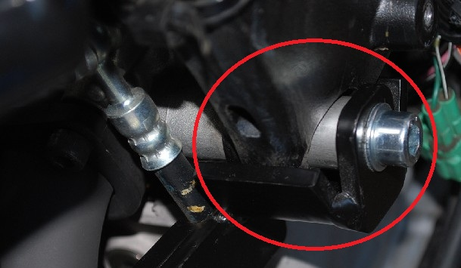
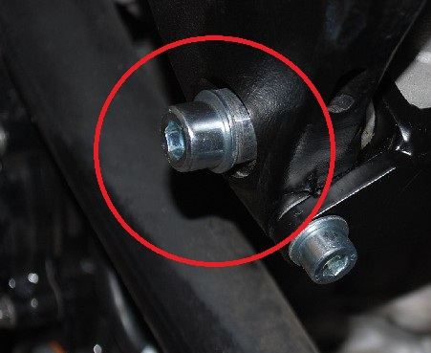
ILUSTRAČNÍ FOTOGRAFIE MÍSTA MONTÁŽE

V průběhu montáže budete muset do kapot vyvrtat díru. Je tedy nutný zásah do originálních kapot !

Montáž :
- Montáž levého a pravého protektoru proveďte do uchycení dle výše přiložené fotografie.
- Na oba šrouby navlékněte ocelové vložky ID.1.
- Pod protektor na levou stranu vložte duralový váleček ID.3 a šroubem ID.2 stáhněte.
- Pod protektor na pravou stranu vložte duralový váleček ID.3 d=15mm a šroubem ID.2 stáhněte.
- Nejdříve dokončete jednu stranu a poté montujte tu druhou.

Upozornění - na závity všech šroubů doporučujeme použít pojistné lepidlo středně silné (modré barvy).

